Предмет: Математика 3 класс.
Тема: Закрепление знаний « Эстафета по дорожке знаний»
Цель:
Обучающая:
Систематизировать знания учащихся по теме «Табличное умножение и деление».
Закрепить приемы табличного умножения и деления чисел, посредством решения задач, уравнений, математических выражений.; совершенствовать вычислительные навыки.
Развивающая:
Способствовать формированию внимания, активности мыслительно-познавательной деятельности, активность учащихся в осуществлении поисковой и творческой работы.
Развивать интерес, положительную мотивацию к предмету.
Воспитывающая:
Воспитывать стремление к здоровому образу жизни.
Тип урока: урок совершенствования знаний, умений и навыков
Вид урока: урок-эстафета
Прогнозируемый результат: знание таблицы умножения и умение применять в решении задач, уравнений, математических выражений
Используемые технологии: проблемная, развивающая, здоровьесберегающая
Оборудование: слайдовая презентация, жетоны - оценки, «медальки»
План урока:
- Орг. момент
- Устный счёт
- Работа над темой урока
- Работа над геометрическим материалом
- Проверка знаний особых случаев умножения и деления.
- Отработка вычислительных навыков
- Физминутка
- Составление и решение задач
- Решение уравнений
- Творческая работа
- Подведение итогов урока. Комментирование оценок.
- Домашнее задание
Ход урока:
- Орг. момент.
Ориентировочно – мотивационный этап.
Сегодня наш урок пройдёт в виде спортивной эстафеты, когда вам нужно будет пройти определённые этапы и с каждым выполненным заданием вы будете ближе на шаг к своей победе. А для того, чтобы заработать «золотую» медаль – пятёрку, вам придётся потрудиться, приложив массу усилий и показав свои знания. При этом за каждое правильно выполненное задание вам присуждается очко. (СЛАЙД 1)
- Какова тема нашего урока? (закрепление знаний в работе с таблицей умножения и деления)
- Что мы должны для этого знать? (таблицу умножения и деления)
Что такое умножение? (СЛАЙД 2)
Это умное сложение.
Ведь умней - умножить раз,
Чем слагать всё целый час.
Умножения таблица
Всем нам в жизни пригодится.
И недаром названа
УМНО жением она!
- Устный счёт.
А) Назовите числа, кратные 7, 8, 9.
Во сколько раз: 6 меньше 48?
32 больше 8?
9 меньше 63?
40 больше 8?
Б) «Разминка» - ловим мячи. (СЛАЙД 3)
(На экране, один за другим, в течение 3 секунд появляются мячи, на которых изображены примеры на умножение и деление. Дети цепочкой выполняют вычисления устно, а в конце «цепочки» называют результат.)
18:3 → • 5 → : 10 → • 4 → : 6 → • 4 = 8
4 • 9 → : 6 → • 2 → : 3 → • 6 → : 8 = 3
24 : 6 → • 4 → : 8 → • 9 → : 3 → : 6 = 1
(На экране выплывают цифры: 8, 3, 1)
Дети, правильно выполнившие работу, получают 1 очко.
В) Минутка красивого письма
- Используя данные цифры, запишите наименьшее трёхзначное нечетное число.
ОТВЕТ: 183 (СЛАЙД 4)
Дети, правильно выполнившие работу, получают 1 очко.
- Работа над геометрическим материалом.
(На экране – стадион, по краю стадиона – дорожка)
- Мы будем тренироваться на этом стадионе, длина которого 200 м , а ширина составляет половину длины. А вот беговая дорожка. Кто догадался, какова её длина? (СЛАЙД 5)
- Записать только решение.
ОТВЕТ: (200 + 200 : 2) • 2 = 600 м
Дети, правильно выполнившие работу, получают 1 очко.

- Проверка знаний особых случаев умножения и деления.
«Передай эстафетную палочку» (устно)
Дети цепочкой читают математические выражения на умножение и деление с 1и 0 и называют ответ. (СЛАЙД 6 )

- Закрепление вычислительных навыков.
«Бег в мешках» (СЛАЙД 7)
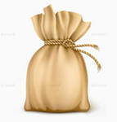
На экране появляются мешки, на мешках – примеры. Дети вычисляют значения данных выражений и выбирают только мешки, ответы которых совпадают с данными
1 вариант: 67 2 вариант: 49
7 • 5 + 32 4 • 9 + 13 3 • 9 + 4 • 10
52 - 27 : 9 74 – 56 : 8 8 • 7 – 14 : 2
Дети, правильно выполнившие работу, получают 1 очко.

- Решение задач
А) «Эстафета с мячами» (СЛАЙД 8)
Для участия в эстафете потребовалось 9 больших мячей и в 3 раза больше маленьких. Сколько маленьких мячей потребовалось для проведения эстафеты?
- Измените вопрос задачи так, чтобы она стала составной и решите её.
Дети, правильно выполнившие работу, получают 1 очко.
Б) Постановка проблемной ситуации
Работа над задачей с недостающими данными. (СЛАЙД 9)
Ребята раздали 6 упаковок с белыми футболками и 14 синих футболок. Сколько ребят получили футболки?
- Какого типа задача? Как её решить?
- Почему её решение вызвало у вас затруднение?
(Дети говорят, что это задача с недостающими данными)
- Что необходимо знать, чтобы ответить на вопрос задачи?
- Дополните задачу необходимым числовым данным.
- Какая получилась задача? (составная, на нахождение суммы)
Задача решается 1 учеником с комментированием с места.

- ФИЗМИНУТКА (СЛАЙД 10)
Раз, два, три, четыре, пять (шагаем)
Все умеем мы считать. (хлопаем)
Прыгать ввысь умеем тоже, (прыгаем)
Руки за спину положим. (прячем руки за спину)
Голову поднимем выше (руки на поясе)
И легко, легко подышим. (вдох – выдох)
Отдохнут теперь глаза
Раз –налево, два – направо,
Три –наверх, четыре — вниз.
А теперь по кругу смотрим,
Чтобы лучше видеть мир.
Взгляд направим ближе, дальше,
Тренируя мышцу глаз.
Видеть будем ещё лучше,
Убедитесь вы сейчас!

- Творческая работа. Составление задачи по математическому выражению.
На экране выплывает выражение (СЛАЙД 11)
62 – 4 • 9
- Составьте задачу на нахождение остатка.
- Какой она будет: простой или составной?
Несколько ребят рассказывают задачи, а потом каждый записывает в тетрадь ту задачу, которую составил сам.
Дети, правильно выполнившие работу, получают 1 очко.

- Решение уравнений.
Следующий этап «Бег с препятствиями» (СЛАЙД 12)
На экране две дорожки с уравнениями. Ученики выбирают каждый свою дорожку, в зависимости от сложности, и решают уравнения.
х • 9 = 72 6 • а = 90 – 36
в : 8 = 6 27 : с = 12 - 9

- Творческая работа.
Детям предлагается изобразить любой предмет в виде цифр. А потом обменяться рисунками и составить 2 – 3 равенства и неравенства с данными числами.
Если не все ребята справились, то такая картинка появится на экране, и дети, опираясь на неё, составят свои равенства и неравенства.
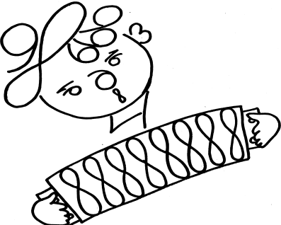 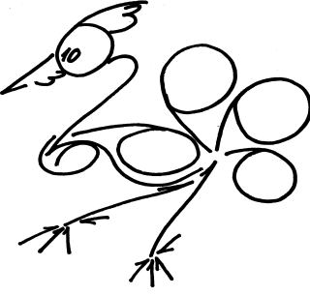 (СЛАЙД 13)
Взаимопроверка

- Подведение итога урока.
- Что интересного делали на уроке?
- Какие задания показались сложными?
- Что удалось выполнить без труда?
- Выставление отметок за урок. (СЛАЙД 14)
Мы успешно прошли по Дорожке наших знаний, справившись со всеми этапами эстафеты. Те, кто старался быть более быстрым, ловким, смекалистым, тот набрал максимальное количество баллов и заработал свою «золотую медаль» - 5! «Серебряным» и «бронзовым» медалистам ставится отметка – 4!

